Raport Rzecznika Praw Dziecka

Ogólnopolskie badanie
jakości życia dzieci i młodzieży
w Polsce

Obszar nr 6
Zdrowie fizyczne

Warszawa 2022
Spis treści
1. CEL BADANIA 3
2. NOTA METODOLOGICZNA 3
1. CHARAKTERYSTYKA NARZĘDZIA BADAWCZEGO 3
2. CHARAKTERYSTYKA RESPONDENTÓW 4
3. OGRANICZENIA ZWIĄZANE Z BADANIEM 11
3. WYNIKI BADANIA 12
4. REKOMENDACJE 25
BIBLIOGRAFIA 26

CEL BADANIA
Głównym celem badania, zleconego przez Rzecznika Praw Dziecka Mikołaja Pawlaka, jest ocena jakości życia dzieci i młodzieży w Polsce. Badanie wpisuje się
w koncepcje teoretyczne związane z dobrostanem dzieci i młodzieży oraz ujęciami konstruktywistycznymi codzienności. Uzyskane wyniki pozwolą na identyfikację poziomu funkcjonowania dzieci w kilku wyróżnionych sferach życia (np. psychiczna, społeczna, rodzinna, wirtualna) oraz rekonstrukcję świata, w którym dzieci funkcjonują na co dzień (rekonstrukcja codzienności). Uzyskane rezultaty pozwolą na wskazanie obszarów problematycznych oraz tych, które stanowią zasób, mocne strony współczesnych dzieci i młodzieży. Identyfikacja obszarów pozwoli na zaprojektowanie właściwych polityk i interwencji publicznych zgodnie z zasadami tworzenia rozwiązań opartych na wiedzy (evidence-based) (Cartwright & Hardie, 2012; Davies i in., 2000).
Niniejszy raport koncentruje się na jednym wymiarze – zdrowiu fizycznym.
W ocenie Rady Ekspertów przy Rzeczniku Praw Dziecka jest on jednym
z ważniejszych, szczególnie w kontekście zagrożenia pandemicznego i doświadczenia izolacji społecznej.

2. NOTA METODOLOGICZNA

CHARAKTERYSTYKA NARZĘDZIA BADAWCZEGO
Kwestionariusz KIDSCREEN powstał jako odpowiedź na konieczność wypracowania jednolitego, dla krajów europejskich, narzędzia do oceny jakości życia dzieci (Ravens-Sieberer & Kidscreen Group Europe, 2016). Został on opracowany w ramach projektu Screening for and Promotion of Health-Related Quality of Life in Children and Adolescent. A European Public Health Perspective realizowanego w latach 2001-2004 na zlecenie Komisji Europejskiej w ramach V Ramowego Programu Współpracy Naukowej. W projekcie uczestniczyło 13 państw europejskich (Ravens-Sieberer i in., 2008), w tym przedstawiciel Polski - dr Joanna Mazur z Instytutu Matki i Dziecka w Warszawie.
Kwestionariusz KIDSCREEN przeznaczony jest dla dzieci i młodzieży w wieku 8-18 lat. KIDSCREEN-52 obejmuje 10 obszarów, wymiarów życia (Ravens-Sieberer
i in., 2005), a KIDSCREEN-27 obejmuje 5 obszarów (Ravens-Sieberer i in., 2007).
Kwestionariusze KIDSCREEN mają następujące zalety:
- są uniwersalne;
- są możliwe do zastosowania w różnych krajach i kulturach;
- spełniają wysokie standardy metodologiczne, zgodne ze współczesną teorią budowania testów psychologicznych i kwestionariuszy do badania jakości życia;
- są praktyczne (krótkie, łatwe w użyciu, posiadają prosty system oceny wyników) (Mazur, 2008).
W badaniu posługiwano się polską adaptacją kwestionariusza opracowaną
przez zespół Instytutu Matki i Dziecka w Warszawie (Mazur, 2008).

CHARAKTERYSTYKA RESPONDENTÓW
Badaniem objęto łącznie ponad 5800 uczniów z całej Polski, na trzech poziomach edukacyjnych: edukacji wczesnoszkolnej (klasy 2. szkoły podstawowej), szkoły podstawowej (klasy 6.) i szkoły ponadpodstawowej (klasy 2. technika i licea ogólnokształcące). Pomiar przeprowadzono przy użyciu kwestionariusza
The KIDSCREEN.
Realizacja badania w szkołach miała miejsce w czerwcu 2021 r., pod koniec roku szkolnego podczas pandemii koronawirusa SARS-CoV-2. Badanie wykonała firma Danae sp. z o.o. z Gdańska.
KLASY DRUGIE SZKOŁY PODSTAWOWEJ
Struktura dzieci ze względu na płeć w drugich klasach szkół podstawowych rozkładała się równomiernie. W zrealizowanej próbie 61% dzieci uczyło się w szkołach miejskich, 39% to szkoły zlokalizowane na wsi. Największy udział miały województwa: mazowieckie (16%), śląskie (11%) i dolnośląskie (10%).
Według deklaracji najmłodszych – prawie czterech na dziesięciu badanych uczniów mieszkało na wsi (37%), trzech na dziesięciu zamieszkiwało średniej wielkości miasta (28%), zaś po prawie 20% respondentów mieszkało w dużych (17%)
i w małych miastach (18%).
Wykres 1. Charakterystyka respondentów – płeć i lokalizacja (KL. 2. SP)
PŁEĆ | WOJEWÓDZTWO
 | 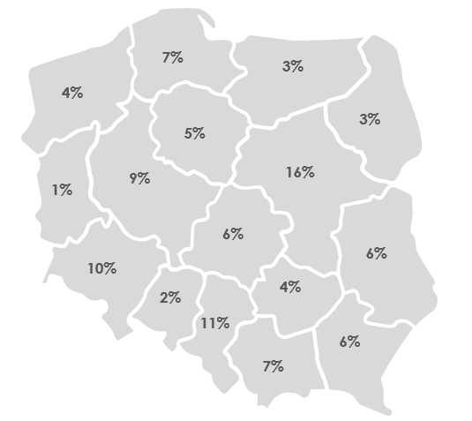
MIEJSCE ZAMIESZKANIA
Podstawa: uczniowie klas 2. szkoły podstawowej, N=1841
W badaniu wzięły udział dzieci reprezentujące różne typy gospodarstw domowych. 6 na 10 badanych (63%) zadeklarowało, że wychowuje się w pełnej rodzinie składającej się z matki, ojca oraz ewentualnego rodzeństwa. Rzadziej drugoklasistów wychowują oboje rodziców oraz dziadkowie, bądź jeden z nich – 14%.
Około 6% badanych dzieci wychowuje się tylko z matką i ewentualnym rodzeństwem oraz niespełna 3% w rodzinie z obojgiem rodziców, ewentualnym rodzeństwem, dziadkami bądź jednym z nich oraz wujostwem, ewentualnie z jednym z wujostwa.
Inne typy gospodarstw domowych stanowiły 14%, wśród nich znalazły się takie,
gdzie dziecko wychowywane jest przez samych dziadków (0,6%), wyłącznie przez ojca (0,4%) czy dorosłe rodzeństwo (0,2%).
Wykres 2. Charakterystyka respondentów – sytuacja rodzinna (KL. 2. SP)
TYP GOSPODARSTWA DOMOWEGO | LICZBA DZIECI W RODZINIE
 | 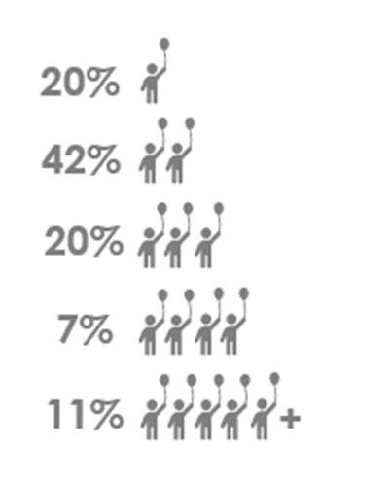
SYTUACJA MATERIALNA
Podstawa: uczniowie klas 2. szkoły podstawowej, N=1841

Dodatkowo badanych zapytano o liczbę dzieci w ich najbliższej rodzinie, prosząc również o wliczenie samych siebie. Najwięcej – 42% badanych ma jedno rodzeństwo, 20% badanych było jedynakami, tyle samo zadeklarowało, że w najbliżej rodzinie poza nim jest dwoje dzieci. 7% respondentów posiadało troje rodzeństwa,
a 11% wychowywało się w rodzinach z minimum pięciorgiem dzieci.
Sytuacja materialna rodzin dzieci z drugich klas szkół podstawowych na ogół
jest dobra. Trzy czwarte rodzin (75%) stać na dodatkowe wydatki, a niespełna jedna czwarta jest w stanie zaspokoić tylko bieżące potrzeby (23%).
KLASY SZÓSTE SZKOŁY PODSTAWOWEJ
Wśród szóstoklasistów nieco przeważały dziewczęta – 53% kobiet w odniesieniu
do 47% mężczyzn. 57% uczniów uczęszczało do szkół zlokalizowanych w miastach, a 43% do szkół wiejskich. Największy udział w próbie miały województwa: mazowieckie (15%), śląskie (11%) i dolnośląskie (11%). Według deklaracji – prawie czterech na dziesięciu badanych uczniów mieszkało na wsi (37%), co czwarty zamieszkiwał małe miasto (24%), trzech na dziesięciu miasto średniej wielkości (28%).
Wykres 3. Charakterystyka respondentów – płeć i lokalizacja (KL. 6. SP)
PŁEĆ | WOJEWÓDZTWO
 | 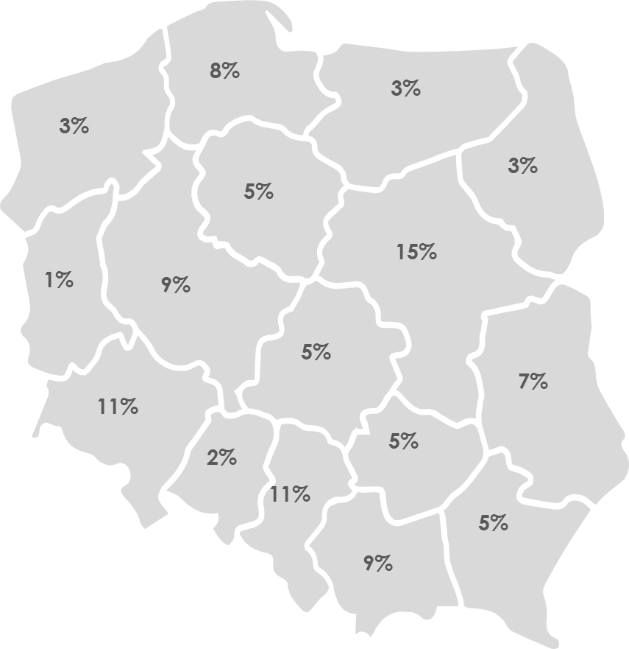
MIEJSCE ZAMIESZKANIA
Podstawa: uczniowie klas 6. szkoły podstawowej, N=1900
Najwięcej szóstoklasistów wychowywało się w rodzinie pełnej, składającej się z obu rodziców i ewentualnego rodzeństwa (61%). Rzadziej badani pochodzili z rodziny składającej się z matki, ojca, ewentualnego rodzeństwa oraz dziadków bądź jednego z nich – 14%. Około 8% badanych nastolatków zamieszkiwało tylko z matką, a po 2% badanych zadeklarowało, że wychowuje się w rodzinie z babcią/dziadkiem, zarówno bez ojca, jak i z nim. Pozostałe 13% dzieci zamieszkiwało w innego rodzaju typach gospodarstw domowych.
17% szóstoklasistów było jedynakami. Najwięcej, bo 42% nastolatków miało jedną
siostrę lub brata, a niespełna jedna piąta (18%) wychowywała się jeszcze z dwojgiem rodzeństwa. Gospodarstwa z czworgiem dzieci w rodzinie tworzyło 7% badanych,
a z wielodzietnych powyżej czworga dzieci pochodziło 15% szóstoklasistów.
Sytuacja materialna rodzin uczniów z 6. klas szkół podstawowych była przez nich oceniana jako dobra – 88% deklarowało, że wystarcza im pieniędzy na bieżące potrzeby i wszelkie wydatki, co dziesiąta rodzina miała środki na zabezpieczenie tylko bieżących potrzeb, a 1% gospodarstw borykał się z problemami finansowymi.
Wykres 4. Charakterystyka respondentów – sytuacja rodzinna (KL. 6. SP)
TYP GOSPODARSTWA DOMOWEGO | LICZBA DZIECI W RODZINIE
SYTUACJA MATERIALNA
Podstawa: uczniowie klas 6. szkoły podstawowej, N=1900
KLASY DRUGIE SZKOŁY PONADPODSTAWOWEJ
W badanej próbie 44% uczniów szkół ponadpodstawowych to uczniowie technikum, a 56% uczęszczało do liceum ogólnokształcącego. Kobiety stanowiły ponad połowę respondentów z tej kategorii wiekowej (55%), przy czym dwie trzecie
z nich uczyło się w liceum (66%). Mężczyźni częściej byli uczniami szkół technicznych (60%), do liceum uczęszczała jedna trzecia z nich.
Chociaż szkoły ponadpodstawowe zlokalizowane były w miastach, uczniowie pochodzili z różnych typów wielkości miejscowości. Czterech na dziesięciu nastolatków (41%) mieszkało na obszarach wiejskich, 16% zamieszkiwało największe miasta, a co dziesiąty miasto liczące od 100 do 500 tysięcy mieszkańców (10%).
Wykres 5. Charakterystyka respondentów – płeć i lokalizacja (LO/TECH)
PŁEĆ | TYP SZKOŁY
MIEJSCE ZAMIESZKANIA
Podstawa: uczniowie klas 2. szkoły ponadpodstawowej, N=2156
Najczęściej występującym typem gospodarstwa domowego wśród młodzieży była rodzina pełna – z obojgiem rodziców i dzieckiem/dziećmi (62%). Rzadziej badani wychowywali się w rodzinie wielopokoleniowej, zamieszkując z rodzicami i dziadkami (bądź jednym z nich) – 17%. Około 12% badanych nastolatków wychowuje matka,
2% sam ojciec, a 1% zamieszkuje samodzielnie. 7% stanowiły inne typy gospodarstw.
Wykres 6. Charakterystyka respondentów – sytuacja rodzinna (LO/TECH)
TYP GOSPODARSTWA DOMOWEGO | LICZBA DZIECI W RODZINIE
SYTUACJA MATERIALNA
Podstawa: uczniowie klas 2. szkoły ponadpodstawowej, N=2156

Prawie połowa (47%) uczniów posiada jedno rodzeństwo, a jedna piąta – dwoje. Jedynacy stanowią 16% próby, natomiast z rodzin wielodzietnych, składających się z przynajmniej czworga dzieci, pochodzi 9%.
Sytuacja materialna gospodarstwa była przez młodzież z klas licealnych
i w technikach oceniana jako dobra – 88% deklarowało, że wystarcza im pieniędzy
na bieżące potrzeby i wszelkie wydatki, co dziesiąta rodzina (11%) miała środki
na zabezpieczenie tylko bieżących potrzeb, a 1% gospodarstw borykał się z problemami finansowymi.

OGRANICZENIA ZWIĄZANE Z BADANIEM
Prowadzenie badań naukowych jest związane z podejmowaniem decyzji o ich konstrukcji, przebiegu i analizie. Każde badanie jest umieszczone w określonej perspektywie teoretycznej i metodologicznej. Istotne jest, aby zostały zapewnione odpowiednie warunki do osiągnięcia wysokiej trafności i rzetelności badań. Osoby planujące oraz realizujące badania dołożyły wszelkiej staranności, aby osiągnąć rezultaty jak najwyższej jakości. Jednocześnie są świadome ograniczeń występujących w badaniu.
Badania były prowadzone w czasie pandemii. Dzieci i młodzież objęta badaniem wróciła do szkół po okresie zajęć zdalnych. Analizując dane, należy to wziąć
pod uwagę. Kwestionariusz KIDSCREEN powstał na bazie określonego paradygmatu badawczego, z którego wynikają założenia metodologiczne. Nie rości sobie prawa
do badania całości jakości życia, środowiska dziecka, ale bada 10 obszarów, które zostały wypracowane w czasie przygotowywania kwestionariusza. Także to narzędzie badawcze ma swoje ograniczenia (Ravens-Sieberer & Kidscreen Group Europe, 2016), choć wśród innych wyróżnia się jakością oraz międzynarodowym charakterem.

3. WYNIKI BADANIA
Analizując wyniki badania, uwzględniono różne sposoby opracowania danych, które zostały wskazane w podręcznikach kwestionariusza KIDSCREEN (Mazur, 2008; Ravens-Sieberer & Kidscreen Group Europe, 2016). Dla celów diagnostycznych istotne było wskazanie grupy dzieci, które osiągały niski lub w normie poziom wyników. Wskazanie na grupę zagrożoną pozwala ocenić skalę koniecznej pomocy i wsparcia w danym obszarze.
Druga miara, szczególnie istotna ze względu na możliwość porównania wyników różnych badań (w ujęciu czasowym i geograficznym), to średnia uzyskiwanych wyników.
W podręczniku do kwestionariusza wymiar zdrowia fizycznego dotyczy poziomu aktywności fizycznej dziecka/nastolatka, jego energii i sprawności na podstawie
oceny zdolności poruszania się w najbliższym otoczeniu, zdolności do zabawy
i uprawiania sportu.
Wynik niski jest charakteryzowany w następujący sposób: osoby chore,
mające poczucie wyczerpania fizycznego oraz poczucie braku energii życiowej.
Wysoki wynik jest charakteryzowany następująco: osoby zdrowe, aktywne, sprawne, pełne energii.
Ogólne wyniki związane oceną relacji z rówieśnikami wskazują,
że 17% uczniów w Polsce wymaga interwencji w obszarze związanym ze zdrowiem fizycznym. W badaniu niski wynik osiągnęło 19% uczniów klasy 2. SP, 16% uczniów
klasy 6. SP oraz 15% uczniów klasy 2. szkoły ponadpodstawowej. Analiza poszczególnych wymiarów tego obszaru wygląda następująco:
 |  | Mężczyzna/Chłopak | Kobieta/Dziewczyna
2 KL. SP | Niski wynik | 20% | 17%
 | W normie | 80% | 83%
 | Total | 915 | 926
6 KL. SP | Niski wynik | 14% | 18%
 | W normie | 86% | 82%
 | Total | 897 | 1003
2 KL. LO/TECH | Niski wynik | 11% | 19%
 | W normie | 89% | 81%
 | Total | 974 | 1182

Czynnikiem różnicującym jest miejsce zamieszkania:
 |  | Na wsi | W małym mieście | W średnim mieście | W dużym mieście
2 KL. SP | Niski wynik | 20% | 17% | 18% | 17%
 | W normie | 80% | 83% | 82% | 83%
 | Total | 680 | 337 | 511 | 313
6 KL. SP | Niski wynik | 14% | 17% | 18% | 17%
 | W normie | 86% | 83% | 82% | 83%
 | Total | 701 | 456 | 536 | 207

 |  | Wieś | Miasto do 20 tysięcy mieszkańców | Miasto od 20 do 50 tysięcy mieszkańców | Miasto od 50 do 100 tysięcy mieszkańców | Miasto od 100 do 500 tysięcy mieszkańców | Miasto powyżej 500 tysięcy mieszkańców
LO/TECH | Niski wynik | 15% | 12% | 18% | 11% | 17% | 18%
 | W normie | 85% | 88% | 82% | 89% | 83% | 82%
 | Total | 891 | 293 | 247 | 167 | 212 | 346

Tabela poniżej zawiera podział wyników ze względu na niską i wysoką ocenę
w obszarze zdrowia fizycznego a liczbą dzieci w rodzinie.
 |  | 1 dziecko | 2 dzieci | 3 dzieci | 4 dzieci | 5 dzieci i więcej
2 KL. SP | Niski wynik | 17% | 18% | 19% | 15% | 23%
 | W normie | 83% | 82% | 81% | 85% | 77%
 | Total | 356 | 778 | 363 | 124 | 200
6 KL. SP | Niski wynik | 20% | 14% | 16% | 14% | 17%
 | W normie | 80% | 86% | 84% | 86% | 83%
 | Total | 321 | 806 | 333 | 127 | 279
LO/TECH | Niski wynik | 16% | 15% | 15% | 14% | 16%
 | W normie | 84% | 85% | 85% | 86% | 84%
 | Total | 334 | 1015 | 435 | 162 | 195

Kolejnym czynnikiem różnicującym respondentów był postrzegany status materialny. Wyniki w oparciu o ten czynnik kształtowały się następująco:
 |  | Wystarcza  nam pieniędzy  na bieżące potrzeby i na wszelkie wydatki | Wystarcza  nam pieniędzy  tylko na bieżące potrzeby | Nie wystarcza  nam pieniędzy  na bieżące wydatki
2 KL. SP | Niski wynik | 16% | 26% | 40%
 | W normie | 84% | 74% | 60%
 | Total | 1373 | 426 | 42
6 KL. SP | Niski wynik | 14% | 30% | 57%
 | W normie | 86% | 70% | 43%
 | Total | 1680 | 193 | 27
LO/TECH | Niski wynik | 14% | 26% | 44%
 | W normie | 86% | 74% | 56%
 | Total | 1889 | 242 | 25

Ostatnią zmienną, która pokazuje zróżnicowanie respondentów w osiąganiu wyników w normie lub poniżej, jest miejsce zamieszkania w ujęciu geograficznym (województwo), co pokazuje tabela umieszczona w załączniku do raportu.

W tym miejscu warto pokazać, w jaki sposób zmieniały się wyniki uzyskiwane
przez dzieci i młodzież na przestrzeni lat.
Badaniem referencyjnym będą analizy prowadzone przez zespół Instytutu Matki i Dziecka w Warszawie w 2003 roku (Mazur, 2008).

Z prezentowanego wykresu wynika, że obecnie dzieci klasy 2. szkoły podstawowej lepiej oceniają obszar związany z zdrowiem fizycznym niż ich koleżanki i koledzy w 2003 roku.

W odniesieniu do dzieci z klas 6. szkoły podstawowej, porównanie wyników obydwu badań wygląda następująco:

Obecni uczniowie klas 6. średnio nieznacznie gorzej oceniają
ten wymiar niż ich równolatkowie w 2003 roku.
Także na poziomie szkoły średniej obecni uczniowie gorzej oceniają
swoje zdrowie fizyczne niż ich koleżanki i koledzy w 2003 roku.
WYNIKI SZCZEGÓŁOWE DLA POSZCZEGÓLNYCH POZIOMÓW EDUKACYJNYCH

- 2. KLASY SP

Subiektywne poczucie zdrowia dzieci z klas drugich szkół podstawowych było bardzo wysokie – aż siedmiu na dziesięciu uczniów (70%) uznało swoje zdrowie za bardzo dobre lub doskonałe (odpowiednio 34% i 36%). Zaledwie 5% ośmio- i dziewięciolatków oceniło je jako „takie sobie”. Średnio w tym aspekcie dzieci uzyskiwały 3,0 pkt na 4,0 możliwe.
Wykres 7. Czy uważasz, że ogólnie Twoje zdrowie jest… (KL. 2 SP).

Podstawa: uczniowie klas 2. szkoły podstawowej, N=1841
Choć opinie uczniów były pod tym względem raczej spójne (płeć czy wielkość gospodarstwa domowego nie były zmiennymi różnicującymi), istotny wpływ na ocenę zdrowia miała kwestia dochodów. Dzieci pochodzące z rodzin bardziej zamożnych częściej deklarowały doskonały ogólny stan zdrowia (38% w porównaniu do 29%
w rodzinach, w których pieniędzy brakowało).
Równie wysoko oceniane przez najmłodszych były aktywność i sprawność fizyczna w ostatnim tygodniu. Ośmiu na dziecięciu uczniów (79%) czuło się dobrze i było sprawnych fizycznie. Taki sam odsetek deklarował zdolność do biegania, przy czym prawie połowa dzieci (47%) wskazała najwyższą opcją („ogromnie”). Niespełna jedna dziesiąta uczniów (9%) w minionym tygodniu nie była aktywna fizycznie lub takie sporty jak bieganie, pływanie czy taniec uprawiała w nieznacznym stopniu.
Wykres 8. Aktywność fizyczna w ostatnim tygodniu (KL. 2 SP).

Podstawa: uczniowie klas 2. szkoły podstawowej, N=1841
Oprócz widocznego wpływu rodzinnej sytuacji materialnej aktywność fizyczna zależała również od płci dziecka. O ile chłopcy w tym wieku nieco częściej wskazywali
na umiarkowaną aktywność sportową (17% vs. 11% u dziewczynek), o tyle osiągali zdecydowanie wyższy wynik w przypadku wyraźnej zdolności do biegania
(56% wskazań dla odpowiedzi „ogromnie” wobec 38% u płci przeciwnej).
Powyższe wysokie wyniki przekładają się także na wysoki poziom energii wśród najmłodszych badanych. 43% dzieci zawsze było pełne sił, co trzecie zaś czuło się tak bardzo często (34%). Zaledwie 6% miało energię rzadko lub wcale. W tym aspekcie ośmio- i dziewięciolatkowie uzyskiwali przeciętnie 3,1 pkt na 4 możliwe.
Wykres 9. Czy byłeś pełen energii? (KL. 2 SP).

Podstawa: uczniowie klas 2. szkoły podstawowej, N=1841
- 6. KLASY SP

Jak swój ogólny stan zdrowia oceniali szóstoklasiści? W tym wypadku również
70% uczniów przyznało bardzo wysokie oceny, przy czym 22% uznało swoje zdrowie za doskonałe, a prawie połowa (48%) za bardzo dobre. Dla 6% ogólny stan zdrowia nie był zadowalający. Średnio dwunasto- i trzynastolatkowie uzyskiwali w tym zakresie 2,8 pkt na 4, nieco mniej niż młodsze dzieci.

Wykres 10. Czy uważasz, że ogólnie Twoje zdrowie jest… (KL. 6 SP).

Podstawa: uczniowie klas 6. szkoły podstawowej, N=1900

Na doskonały stan zdrowia istotnie częściej wskazywali chłopcy niż dziewczynki
(25% w porównaniu do 18%). Wyżej oceniały je również dzieci zamieszkujące
z obojgiem rodziców niż te mieszkające tylko z matką.
Zdecydowana większość młodszej grupy nastolatków czuła się dobrze i była sprawna fizycznie, uprawiała sport w minionym tygodniu oraz była zdolna do biegania
(ok. 70% pozytywnych wskazań w każdym ze stwierdzeń). Najsłabiej w temacie aktywności fizycznej uplasowało się ćwiczenie (np. bieganie, taniec, pływanie)
w minionym tygodniu – 12% szóstoklasistów nie podejmowało ich wcale lub robiło
to rzadko.

Wykres 11. Aktywność fizyczna w ostatnim tygodniu (KL. 6 SP).
Podstawa: uczniowie klas 6. szkoły podstawowej, N=1900

W tym wypadku również najwyżej oceniana sprawność fizyczna i samopoczucie,
a także zdolność do biegania były domeną płci męskiej. Dla porównania – więcej
niż co trzeci chłopiec (36%) zdolność do biegania uznał za ogromną, podczas gdy tę samą ocenę przyznała niespełna jedna na cztery dziewczynki (23%). Pomimo niskiego odsetka odpowiedzi dzieci ze szkół zlokalizowanych na obszarach wiejskich istotnie rzadziej deklarowały niezdolność do biegania (2% w odniesieniu do 4%).
Ponad połowa (52%) uczniów klas szóstych była pełna energii, w tym 15% „zawsze”. Z drugiej strony – więcej niż jedno dziecko na dziesięć (12%) miało ją w poprzednim tygodniu rzadko lub nie miało wcale. Przeciętnie w tym aspekcie uczniowie uzyskiwali 2,5 pkt na 4.

Wykres 12. Czy byłeś pełen energii? (KL. 6 SP).
Podstawa: uczniowie klas 6. szkoły podstawowej, N=1900

Niezmiennie najwyższy poziom energii częściej obserwowany jest u chłopców
(17% do 12%). Istotnie częściej wskazują na niego również dzieci z dużych rodzin, powyżej 5. dzieci (22%).

- 2. KLASA LO/TECH
Ogólna ocena własnego zdrowia wśród młodzieży jest nieco niższa niż w przypadku uczniów szkół podstawowych. Połowa (50%) ocenia je wysoko – jako doskonałe (11%) lub bardzo dobre (39%). 14% uznaje je za niezadowalające, przy czym przeciętna liczba uzyskiwanych w tym aspekcie punktów to 2,5 na 4.
Wykres 13. Czy uważasz, że ogólnie Twoje zdrowie jest… (LO/TECH)

Podstawa: uczniowie klas 2. szkoły ponadpodstawowej, N=2156
Nieco lepiej (jest to istotna statystycznie różnica) ogólny stan zdrowia oceniają uczniowie technikum niż liceum (odpowiednio 14% i 8% dla odpowiedzi „doskonale”). Znacznie lepiej definiują je mężczyźni – 40% procent ocenia je jako bardzo dobre,
18% jako doskonałe, podczas gdy wśród kobiet odsetki te wynoszą kolejno 38% i 5%.
Ponad połowa uczniów czuła się dobrze i była sprawna fizycznie (55%), była również zdolna do biegania (52%). Natomiast więcej niż jedna czwarta (27%) nie podejmowała aktywności fizycznej w minionym tygodniu lub robiła to tylko w niewielkim stopniu.

Wykres 14. Aktywność fizyczna w ostatnim tygodniu (LO/TECH).

Podstawa: uczniowie klas 2. szkoły ponadpodstawowej, N=2156
Tu również aktywność wyraźnie skorelowana jest z płcią. Mężczyźni w każdym
z analizowanych aspektów udzielali znacznie więcej odpowiedzi pozytywnych
niż kobiety – od 16 p.p. („bycie aktywnym fizycznie”) do 26 p.p. („zdolność
do biegania”).
Poziom energii najstarszych nastolatków nie jest już tak wysoki. Mniej niż jedna trzecia była pełna sił co najmniej często (29%), zaś podobny odsetek miał ją rzadko lub wcale (31%). Średnia liczba punktów uzyskiwanych przez uczniów to 2,0 na 4.

Wykres 15. Czy byłeś pełen energii? (LO/TECH).

Podstawa: uczniowie klas 2. szkoły ponadpodstawowej, N=2156.
Biorąc pod uwagę typ szkoły – mniej energii mieli uczniowie liceum ogólnokształcącego niż technikum, a różnica ta wynosiła aż 10 p.p. (średnia 2,1
w porównaniu do 1,9). Tyle samo więcej mężczyzn niż kobiet deklarowało przynajmniej częsty przypływ energii.

4. REKOMENDACJE
Prezentowane rekomendacje są wynikiem analizy danych uzyskanych
w omawianym projekcie, a także wiedzy eksperckiej i doświadczenia Rady Ekspertów
przy Rzeczniku Praw Dziecka.
Wyniki badania jakości życia dzieci i młodzieży w Polsce oraz prace
i rekomendacje Rady Ekspertów przy Rzeczniku Praw Dziecka staną się podstawą opracowania wystąpień generalnych Rzecznika, a także projektów nowych aktów prawnych.
- Aktywność fizyczna zmienia się wraz z wiekiem. Istotnym jest podjęcie działań, które pozwolą na utrzymanie poziomu aktywności fizycznej w starszym wieku dzieci i młodzieży.
- Promowane formy aktywności fizycznej powinny być dostosowane
do zainteresowań dzieci i młodzieży i zmieniać się wraz z wiekiem dzieci.
- Zadaniem rodziców i szkoły jest wytworznie u dzieci nawyków aktywności fizycznej, tak aby stały się one czynnościami rutynowymi.
- Kluby sportowe powinny stać się miejscami nie tylko uprawiania sportu wyczynowego, lecz także amatorskiego pozwalającego zachować tężyznę fizyczną dzieci i młodzieży.
- Ważna jest promocja zastępowania, kiedy jest to możliwe, korzystania ze środków komunikacji miejskiej czy samochodów poruszaniem się rowerami i pieszo.
- Szkoła jest szczególnym miejscem rozwijania sprawności fizycznej uczniów,
także poprzez ciekawe i rozwijące zajęcia wychowania fizycznego.
- Szkoły posiadające dobrą infrastrukturę sportową powinny zapewnić możliwość
jej wykorzystania także poza zajęciami lekcyjnymi.

BIBLIOGRAFIA
- Cartwright, N., & Hardie, J. (2012). Evidence-based policy: A practical guide to doing it better. Oxford University Press.
- Davies, H. T. O., Nutley, S. M., & Smith, P. C. (2000). What works?: Evidence-based policy and practice in public services (1. wyd.). Bristol University Press. https://doi.org/10.2307/j.ctt1t892t3
- Mazur, J. (2008). Polska wersja kwestionariuszy do badania jakości życia związanej ze zdrowiem dzieci i młodzieży (KIDSCREEN). Instytut Matki i Dziecka.
- Ravens-Sieberer, U., Auquier, P., Erhart, M., Gosch, A., Rajmil, L., Bruil, J., Power, M., Duer, W., Cloetta, B., & Czemy, L. (2007). The KIDSCREEN-27 quality of life measure for children and adolescents: Psychometric results from a cross-cultural survey in 13 European countries. Quality of Life Research, 16(8), 1347–1356.
- Ravens-Sieberer, U., Gosch, A., Rajmil, L., Erhart, M., Bruil, J., Duer, W., Auquier, P., Power, M., Abel, T., & Czemy, L. (2005). KIDSCREEN-52 quality-of-life measure for children and adolescents. Expert review of pharmacoeconomics
& outcomes research, 5(3), 353–364.
- Ravens-Sieberer, U., Gosch, A., Rajmil, L., Erhart, M., Bruil, J., Power, M., Duer, W., Auquier, P., Cloetta, B., & Czemy, L. (2008). The KIDSCREEN-52 quality of life measure for children and adolescents: Psychometric results from a cross-cultural survey in 13 European countries. Value in health, 11(4), 645–658.
- Ravens-Sieberer, U., & Kidscreen Group Europe (Red.). (2016). The Kidscreen questionnaires: Quality of life questionnaires for children and adolescents: handbook (3rd edition). Pabst Science Publishers.

